Домашнее задания для детей

Тема недели «Цветочный мир»

**Задачи:**

1. Обобщить знания детей о цветах, как виде растений. Продолжать знакомить детей с тем, что цветы являются частью природы.

2. Совершенствовать навыки работы с использованием моделей. Расширять кругозор детей, их знания о комнатных растениях. Развивать наблюдательность, любознательность, мелкую моторику рук.

3. Воспитывать любовь к природе.

**Загадки про Июль месяц**Жаркий, знойный,  
Душный день.  
Даже куры ищут тень.  
Началась косьба хлебов,  
Время ягод и грибов.  
Дни его - вершина лета.  
Что, скажи,  
За месяц это?  
(Июль)

**Стихи про Июль месяц**\*\*\*

**Круглый год . Июль**  
  
Сенокос идет в июле,  
Где-то гром ворчит порой.  
и готов покинуть улей  
Молодой пчелиный рой.  
(С.Маршак)  
  
***

**Вот и лето**  
  
Вот и лето подоспело –  
Земляника покраснела:  
Повернется к солнцу боком –  
Вся нальется алым соком.  
В поле – красная гвоздика,  
Красный клевер. Погляди-ка:  
И лесной шиповник летом  
Весь осыпан красным цветом.  
Видно, люди не напрасно  
Называют лето красным.  
(М. Ивенсен)

**Рассмотреть полевые и садовые цветы**

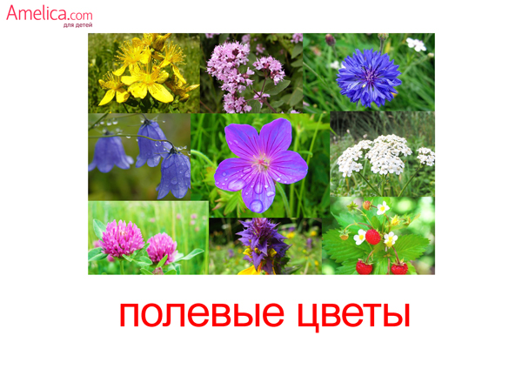

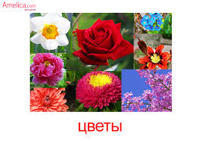

**. «Какие это цветы?»**

*Ромашки, васильки растут в поле, это … цветы.*

*Розы, гвоздики растут в саду, это … цветы.*

*Колокольчики, ландыши растут в лесу, это … цветы.*

**. «Какое слово длиннее?»**

*ирис - гвоздика,*

*мак - ромашка,*

*роза - колокольчик,*

*мак - ландыш*

**Выучить наизусть стихотворение.**

Нарядные платьица,

Желтые брошки,

Ни пятнышка нет

На красивой одежке.

Такие веселые эти ромашки

Вот-вот заиграют,

Как дети, в пятнашки. *(Е. Серов)*

**На карточках изображены цветы и их названия. Необходимо отыскать среди множества цветов, заданный цветок.**

**Карточки Цветы**

**Василек и Мак**

[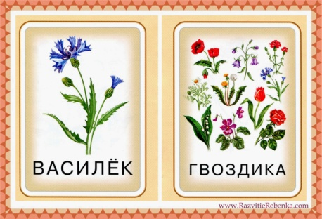](http://4.bp.blogspot.com/-r8oCXXeb5yQ/Ux3soKxanlI/AAAAAAAAVHs/hnpCyyAD5mE/s1600/%D0%92%D0%B0%D1%81%D0%B8%D0%BB%D1%91%D0%BA.jpg) [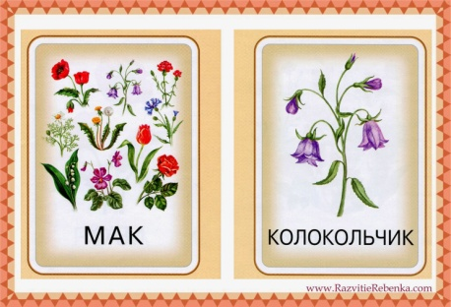](http://2.bp.blogspot.com/-1uXWVw4HYtc/Ux3so9Y6m2I/AAAAAAAAVHw/yojFwNom3NQ/s1600/%D0%9A%D0%BE%D0%BB%D0%BE%D0%BA%D0%BE%D0%BB%D1%8C%D1%87%D0%B8%D0%BA.jpg)

**Гвоздика и Ландыш**

[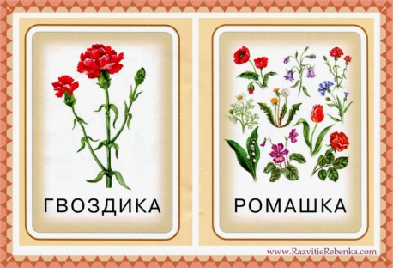](http://3.bp.blogspot.com/-uVZ--_bIZ3Q/Ux3spoFX6CI/AAAAAAAAVH8/dLqkAL2jBLU/s1600/%D0%93%D0%B2%D0%BE%D0%B7%D0%B4%D0%B8%D0%BA%D0%B0.jpg) [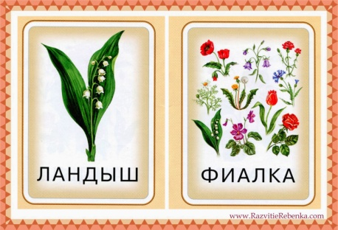](http://1.bp.blogspot.com/-pcFbArdPiGY/Ux3sqnOdgVI/AAAAAAAAVIA/Jl64D8l2iV0/s1600/%D0%9B%D0%B0%D0%BD%D0%B4%D1%8B%D1%88.jpg)

**Мак и Одуванчик**

[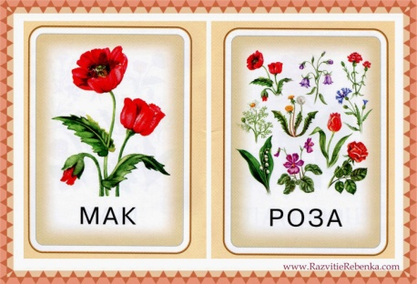](http://1.bp.blogspot.com/-FfouGGWsaxs/Ux3sreA3-cI/AAAAAAAAVIM/Vezxq3e0kQU/s1600/%D0%9C%D0%B0%D0%BA.jpg) [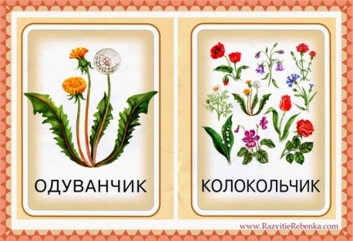](http://3.bp.blogspot.com/-Ht_HmQWPQPc/Ux3ssJZn-aI/AAAAAAAAVIU/yHRmIxwFdIs/s1600/%D0%9E%D0%B4%D1%83%D0%B2%D0%B0%D0%BD%D1%87%D0%B8%D0%BA.jpg)

**Роза и Ромашка**

[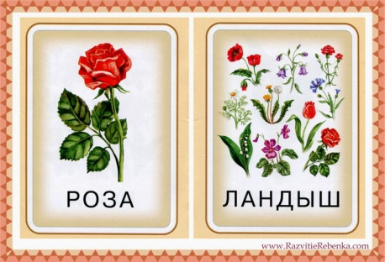](http://4.bp.blogspot.com/-UtGDEzCXIWY/Ux3stDtsuGI/AAAAAAAAVIc/G9-jjKfJnA0/s1600/%D0%A0%D0%BE%D0%B7%D0%B0.jpg) [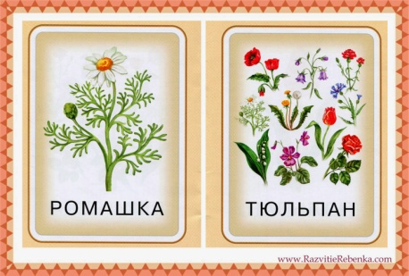](http://2.bp.blogspot.com/-AwNz9fsrNo0/Ux3suEosldI/AAAAAAAAVIk/_Ko-dbl9Y-g/s1600/%D0%A0%D0%BE%D0%BC%D0%B0%D1%88%D0%BA%D0%B0.jpg)

**Тюльпан и Фиалка**

[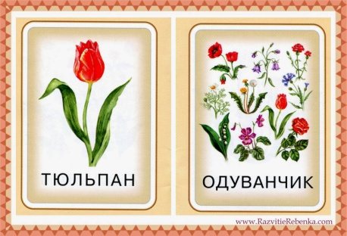](http://1.bp.blogspot.com/-ZHNDo3npRs8/Ux3su0NKDMI/AAAAAAAAVIs/Uct8t9JsoT4/s1600/%D0%A2%D1%8E%D0%BB%D1%8C%D0%BF%D0%B0%D0%BD.jpg) [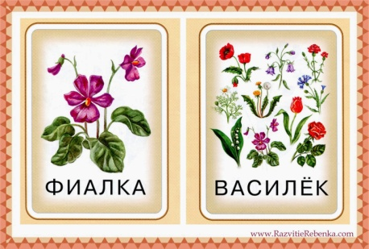](http://2.bp.blogspot.com/-6KZtVR5eM-M/Ux3svonGyCI/AAAAAAAAVIw/MUXY1CZH-MA/s1600/%D0%A4%D0%B8%D0%B0%D0%BB%D0%BA%D0%B0.jpg)

**Выполнить Аппликация из пуговиц**

**«Цветы»**

Итак, для аппликации Вам понадобится:  
 *-картон*  
*-пуговицы разных цветов и разных размеров*  
*-клей канцелярский*  
*-цветная бумага*  
[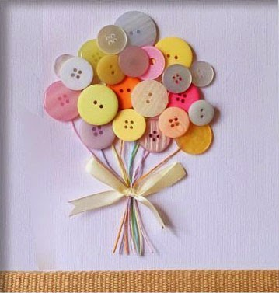](http://2.bp.blogspot.com/-yujsUvdJ3tQ/VJ2bpgBTdpI/AAAAAAAAXO8/nAhaCuYUqs8/s1600/%D0%9F%D1%83%D0%B3%D0%BE%D0%B2%D0%B8%D1%86%D1%8B-2.jpg)